|  |  |  |
| --- | --- | --- |
| **Project명** | Roadwiki | |
| **단계** | Sub3 | |
| **진행일자** | 2021.02.04 | |
| **예상 개발 기간** | 필수기능 | 2021.02.11 |
| 추가기능 | 2021.02.15 |
| 심화기능 | 2021.02.17 |

1. **Session Storage를 사용하여 로그인 토큰 및**

**사용자 정보 유지 (frontend/src/store/index.js)**

* [feat] 페이지 새로고침 시 로그인 정보가 사라지는 문제를 해결하기 위해 Session Storage에 로그인 관련 데이터를 저장
* [feat] 페이지 새로고침 시 User관련 정보가 사라지는 문제를 해결하기 위해 Session Storage에 User관련 정보와 AccessToken 저장

New Update

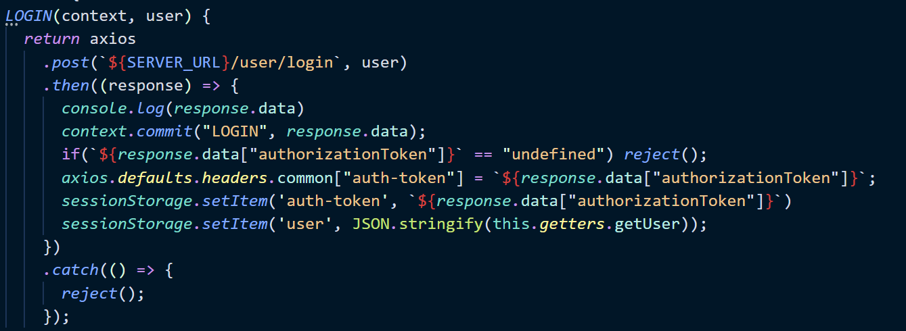

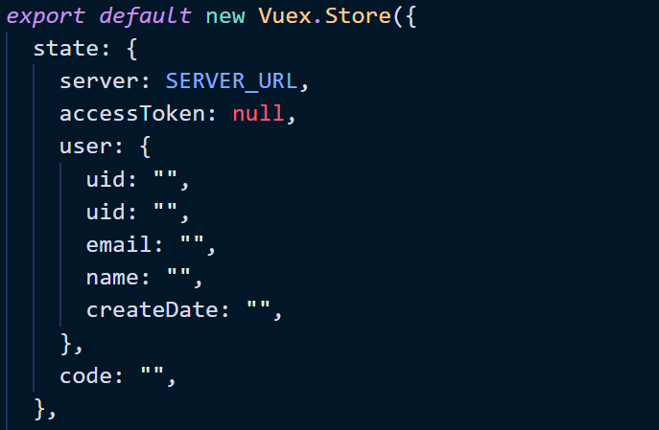

Before

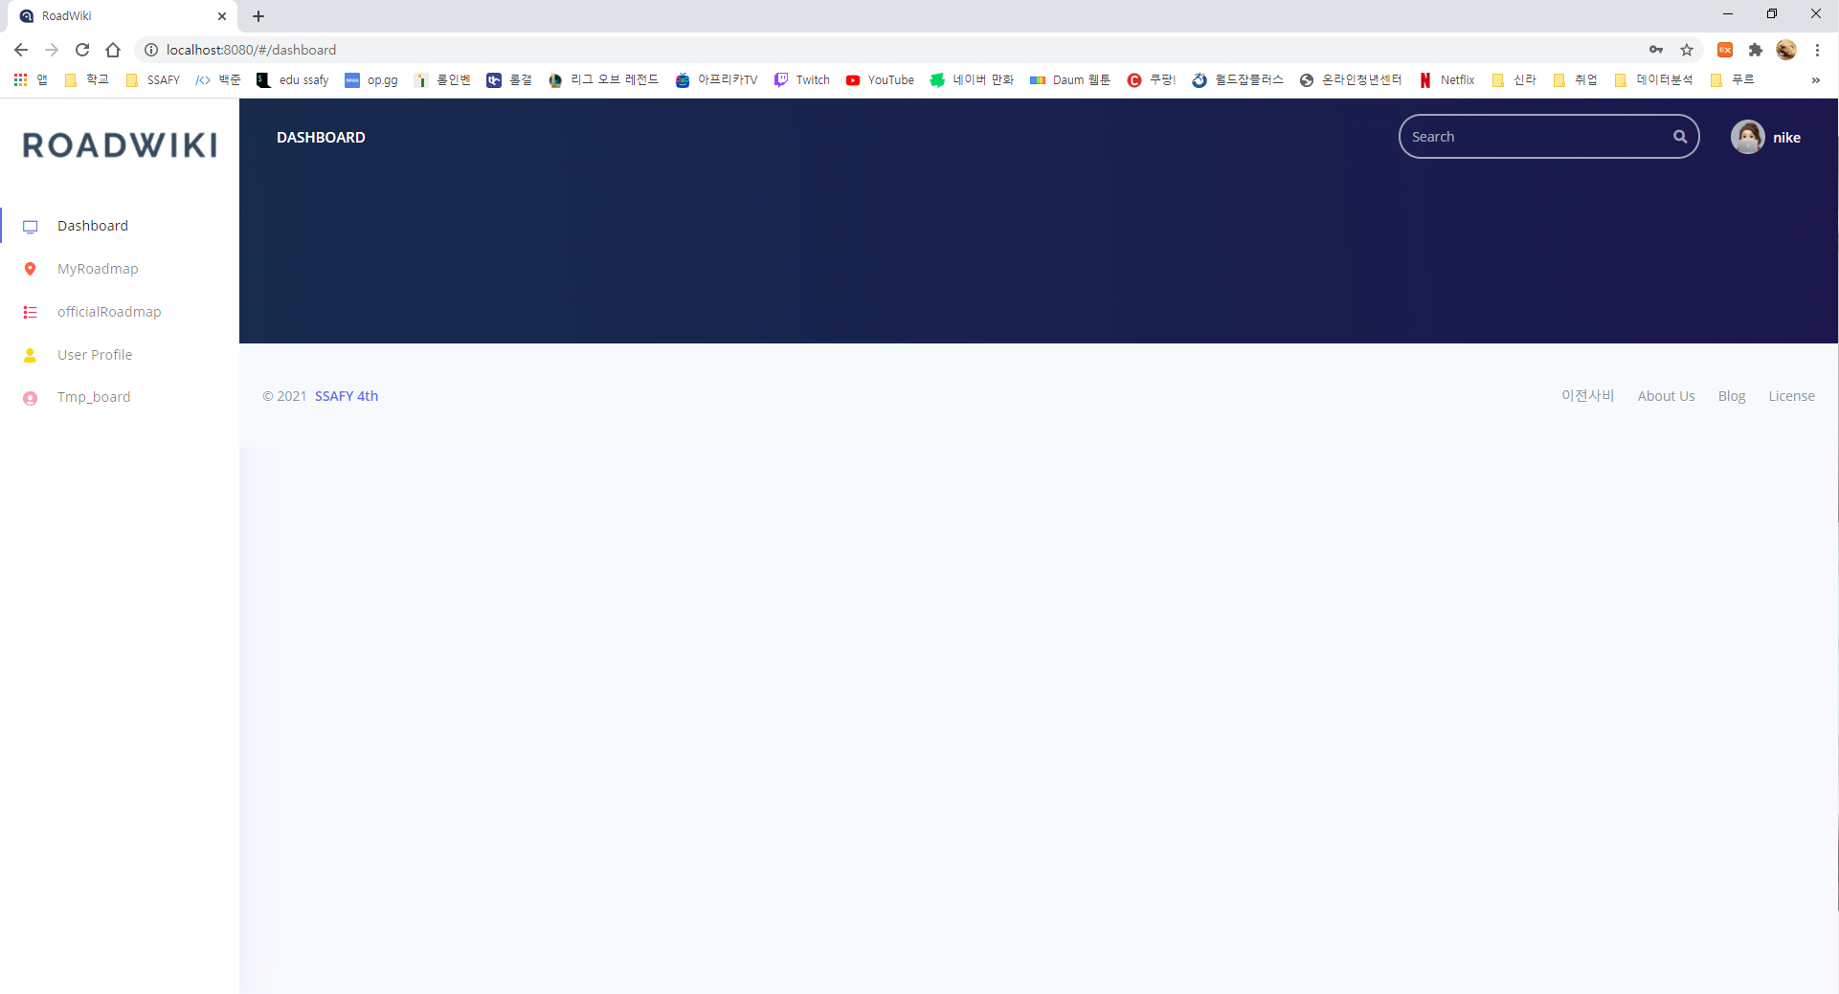

새로고침 시

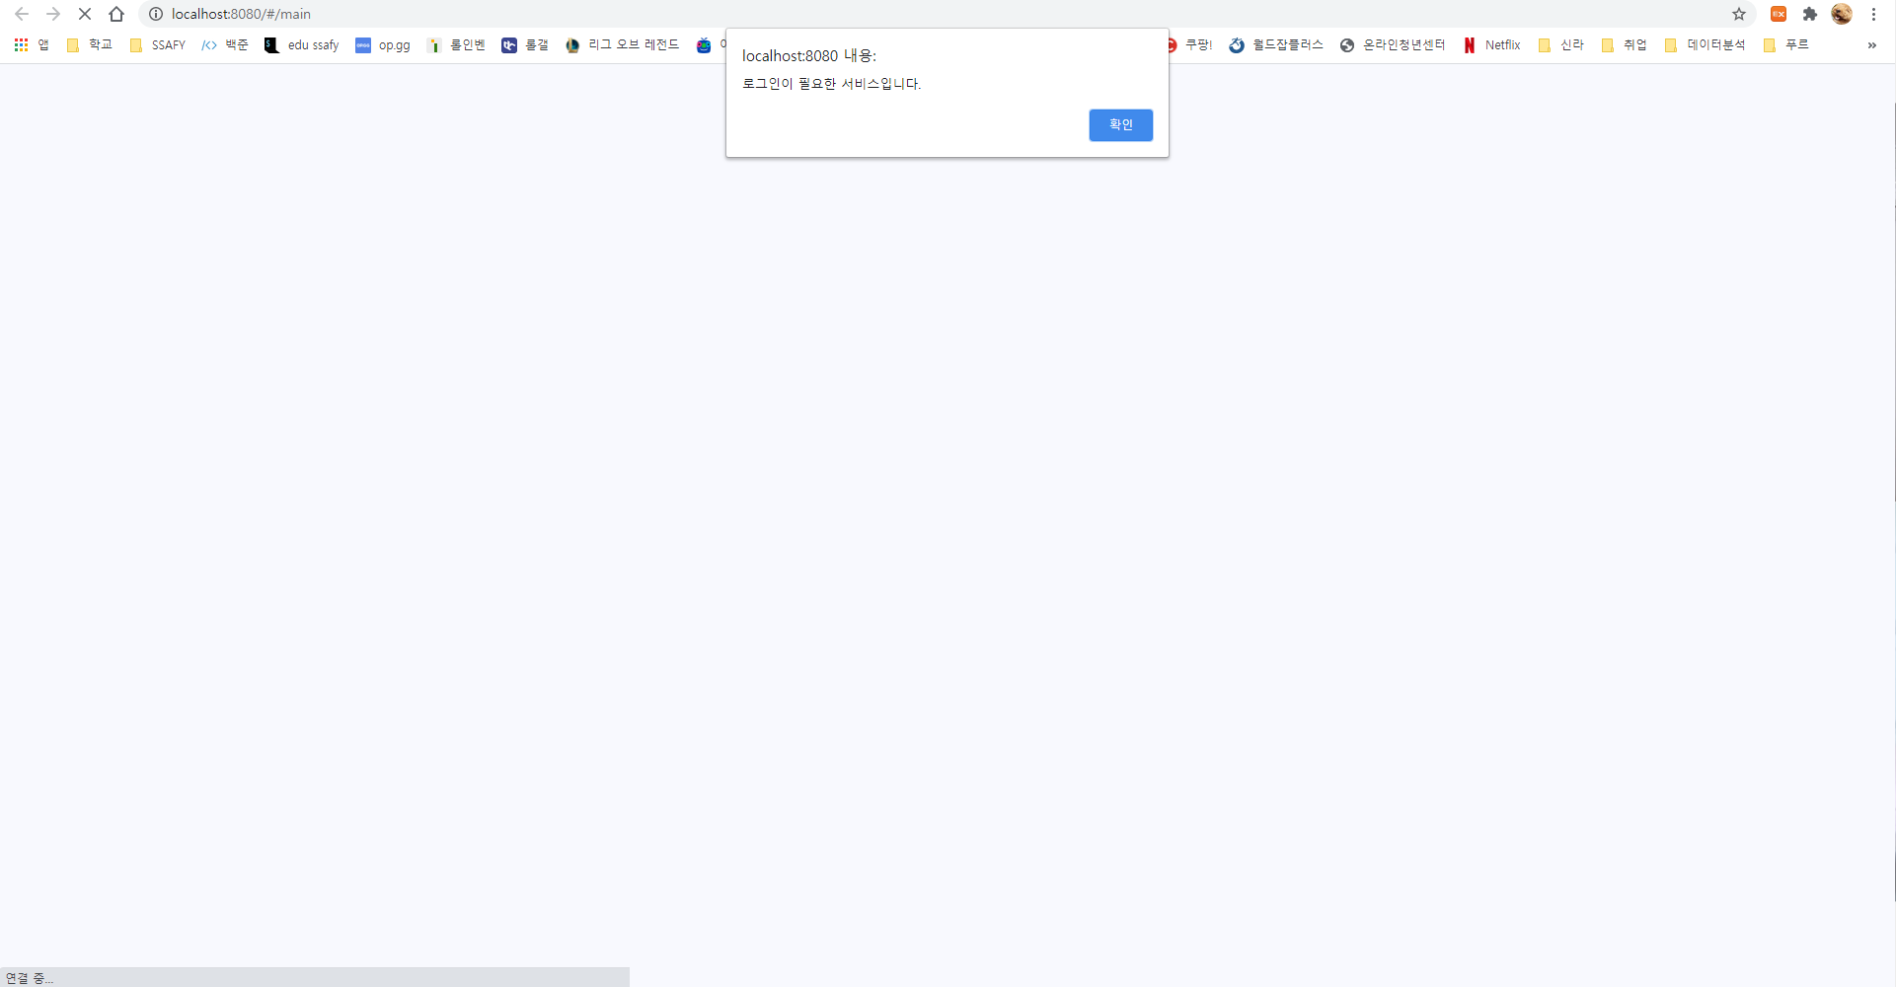

After

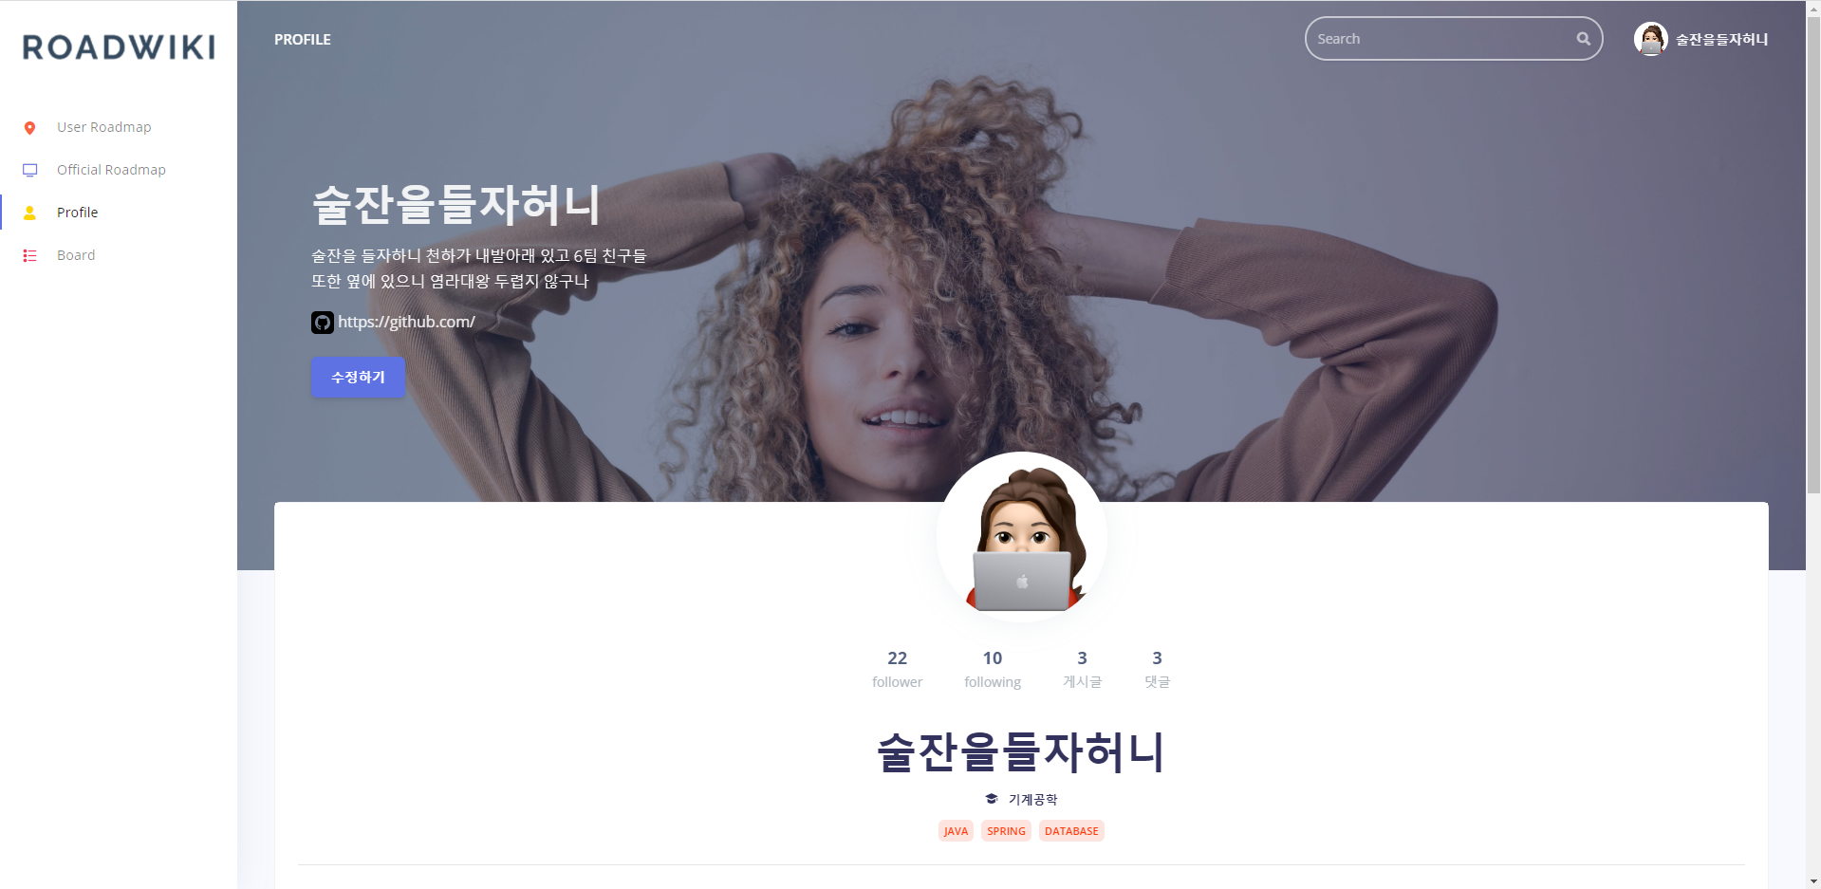

새로 고침 시에도 변동 없음

